МІНІСТЕРСТВО ОСВІТИ І НАУКИ УКРАЇНИ
НАЦІОНАЛЬНИЙ УНІВЕРСИТЕТ “ЛЬВІВСЬКА ПОЛІТЕХНІКА”
ІНСТИТУТ КОМП’ЮТЕРНИХ НАУК ТА ІНФОРМАЦІЙНИХ ТЕХНОЛОГІЙ

Кафедра систем штучного інтелекту

Лабораторна робота №3
із дисципліни
Бази даних

Виконав:
Ст. групи КН-207
Гуменчук Б.Р.
Прийняв:
Мельникова Н.І.

Львів – 2018 р.
Мета роботи: Розробити SQL запити для зміни структури таблиць бази даних (включення нових полів, вилучення полів таблиць, зміни опису полів, зміни обмежень).

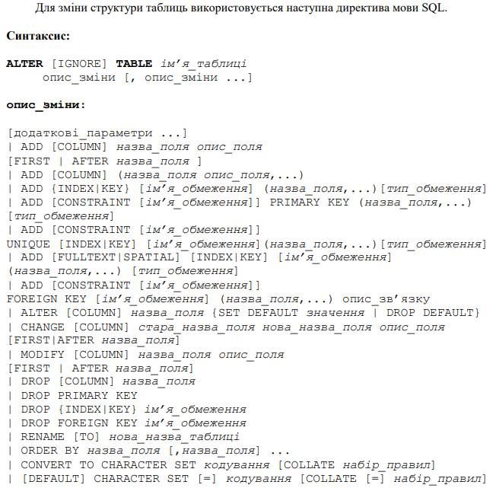
Короткі теоретичні відомості.

Хід роботи:
Виконаємо команди: SHOW TABLES; DESCRIBE FILE.

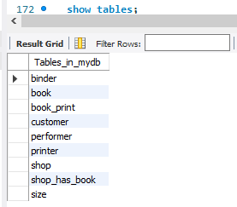

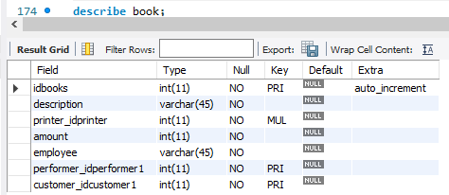

1. Видалення зв’язку між таблицями шляхом видалення обмеження для таблиці:
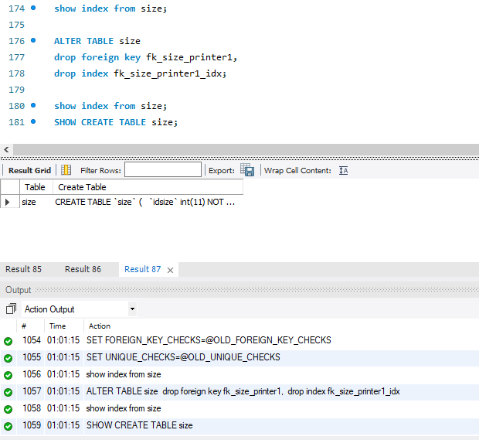
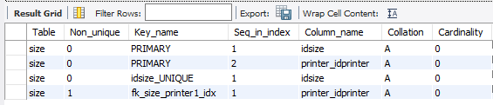
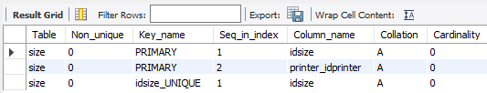

2. Видалемо поле і змінимо розмірність поля в таблиці Size:
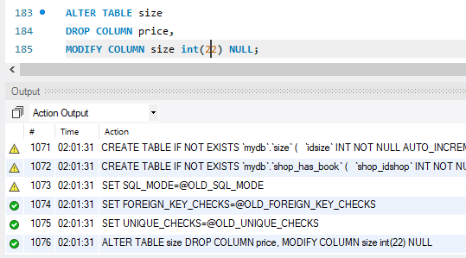

Висновок: на цій лабораторній роботі було розглянуто методи модифікації структури таблиць БД засобами SQL та проведено модифікацію полів, зв’язків і обмежень.

